P08: PRATIKUM LIST & TUPLES

|  |
| --- |
| Format pengumpulan |
| Kumpulkan ketiga data berikut ini dalam format NIM-P08.zip :   1. Laporan08-NIM.pdf 2. t01-m3.py 3. t02-transpose-matriks.py |

**PERCOBAAN 1: MENAMPILKAN DAN MENGGABUNGKAN LIST**

Pada percobaan pertama ini, anda akan mempelajari bagaimana cara menggabungkan nilai dari beberapa list dan menampilkanya sebagai output dengan memanfaatkan perulangan FOR.

Salin kode program dibawah ini:

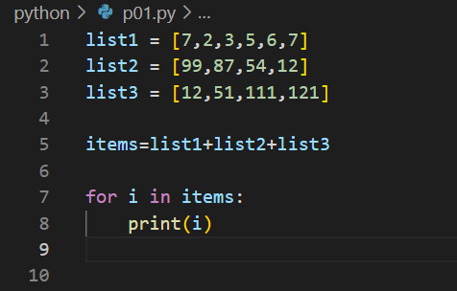

Jalankan skrip program diatas lalu screenshot hasil percobaan anda dibawah ini:

|  |
| --- |
|  |

**PERCOBAAN 2: MENAMBAH ELEMEN LIST**

Pada percobaan ini, anda akan mempelajari bagaimana cara menambahkan elemen ke dalam sebuah list dengan memanfaatkan metode append(). Salin kode dibawah ini:

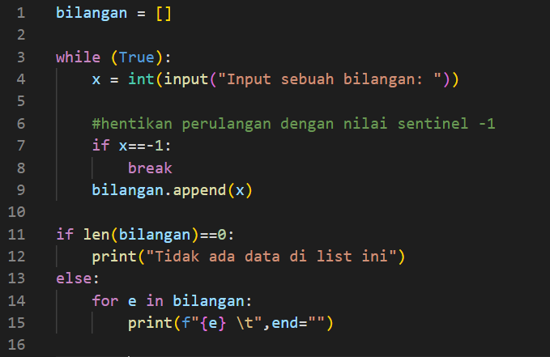

Jalankan skrip program lalu isi langsung dengan nilai **-1**. Screenshot hasil percobaan anda dibawah ini:

|  |
| --- |
|  |

Jalankan kembali program lalu masukkan urutan nilai berikut ini: 76,23,12,43,14,25,28. Screenshot hasil program:

|  |
| --- |
|  |

Ubah metode append pada baris 9 dengan metode insert. Kode apa yang harus anda masukkan agar data juga masih dapat masuk ke dalam list?? tuliskan dibawah ini:

|  |
| --- |
| bilangan.insert(0,x) |

**PERCOBAAN 3: SORTING LIST**

Pada percobaan ini, anda akan mempelajari bagaimana cara melakukan sorting secara sementara pada nilai yang ada di dalam list dengan menggunakan metode sorted. Salin kode dibawah ini:

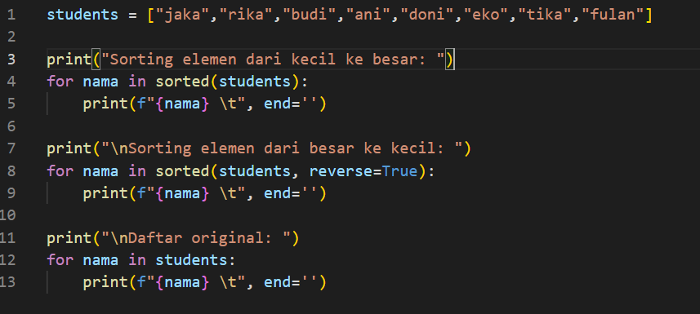

Screenshot hasil percobaan anda dibawah ini:

|  |
| --- |
|  |

**PERCOBAAN 4: TUPLE MEMBERSHIP TEST**

Pada percobaan ini, anda akan mempelajari bagaimana cara menguji apakah sebuah inputan merupakan bagian dari sebuah tuple. Salin kode berikut ini:

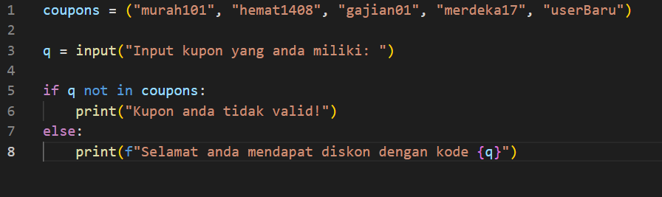

Jalankan program lalu screenshot hasil percobaan anda dibawah ini:

|  |
| --- |
|  |

**PERCOBAAN 5: MENGHITUNG KEMUNCULAN ELEMEN DAN PANJANG ELEMEN PADA TUPLES**

Pada percobaan ini, anda akan mempelajari bagaimana cara menghitung panjang dari tuples melalui metode len dan menghitung jumlah kemunculan sebuah nilai dengan metode count. Salin kode dibawah ini:

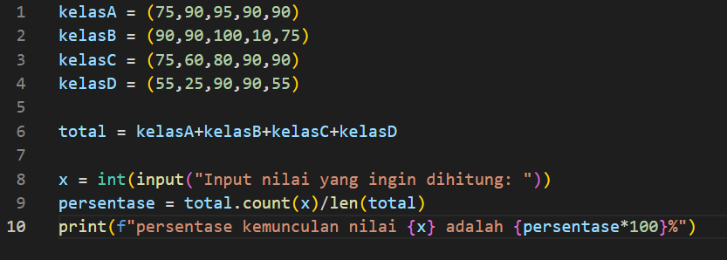

Screenshot hasil percobaan anda dibawah ini:

|  |
| --- |
|  |

Ubah tuple pada baris 1-4 dengan list lalu jalankan kembali program. Apakah list juga dapat menggunakan kedua fungsi pada percobaan ini??

|  |
| --- |
|  |

**PERCOBAAN 5: PENJUMLAHAN MATRIKS 2x2**

Pada percobaan ini, anda akan mempelajari penggunaan nested list dalam bentuk penjumlahan matriks 2 dimensi. Salin kode dibawah ini:

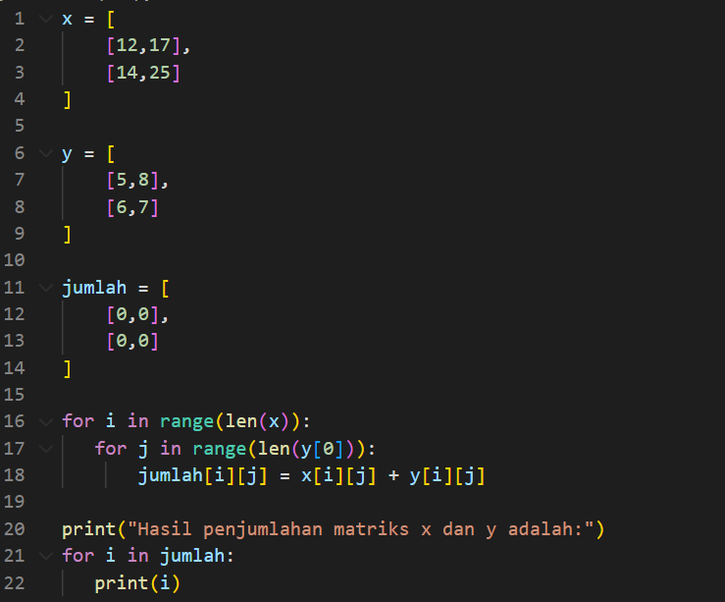

Screenshot hasil percobaan anda dibawah ini:

|  |
| --- |
|  |

**TUGAS 1: PROGRAM MEAN, MEDIAN dan MODUS**

Diketahui inisialisasi sebuah list pada awal program dengan koleksi nilai data sebagai berikut:

nilai = [90,75,77,60,65,65]

Buatlah sebuah program untuk menghitung **mean, median dan modus** dari list diatas.

Hasil yang diharapkan adalah sebagai berikut:

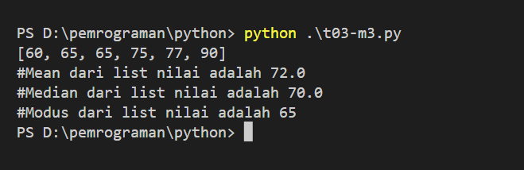

|  |
| --- |
| Perlu diingat bahwa penentuan median pada elemen dengan jumlah nilai genap dan ganjil adalah berbeda. |

Simpan program dengan nama **t01-m3.py**

**TUGAS 2: TRANSPOSE MATRIKS**

Transpose matriks adalah suatu matriks yang diperoleh dari hasil pertukaran antara elemen baris dan kolomnya. Jika diketahui matriks berikut ini:

Buatlah sebuah program untuk melakukan transpose dari matriks 2 dimensi diatas. Hasil yang diharapkan adalah sebagai berikut:

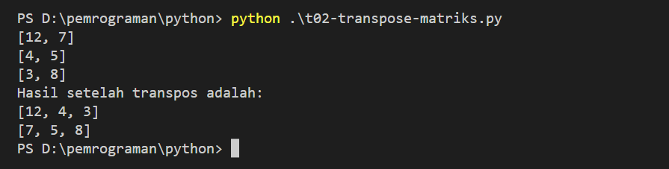

Simpan program dengan nama **t02-transpose-matriks.py**

*- Selamat mengerjakan -*